Министерство образования и науки Чеченской Республики
ГБУ ДО «Республиканский эколого-биологический центр»
МБОУ «СОШ №44» г. Грозного

«Агроэкологическое состояние почвы пришкольной зоны МБОУ СОШ №44 г. Грозного»
Индивидуальный учебно-исследовательская работа

Объединение: «Юный исследователь»

Автор:
Ученик 8 класса
Усманов Саид-Магомед Зелимханович

Руководитель:
Педагог дополнительного образования
ГБУ ДО «Республиканский эколого-биологический центр»
Гуноев Мансур Бадрудинович

Грозный, 2020
Содержание

Содержание | 2
Введение | 3
Глава 1. Теоретическая часть | 5
1.1 Характеристика почв г. Грозного | 5
1.2 Кислотность почвы | 6
1.3 Содержание хлоридов в почве | 6
1.4 Содержание нитратов в почве | 6
Глава 2. Исследовательская часть | 7
Материалы и оборудование | 7
Глава 3. Результаты и обсуждение | 9
3.1 Характер среды почвы пришкольной зоны МБОУ СОШ №44г. Грозного | 9
3.2 Содержание нитрат-ионов в почве пришкольной зоны МБОУ СОШ №44 г. Грозного | 10
3.3 Содержание хлорид-ионов в почве пришкольной зоны МБОУ СОШ №44 г. Грозного | 10
Выводы | 12
Заключение | 13
Список литературы | 14

ВВЕДЕНИЕ
Актуальность. На сегодняшний день охрана окружающей среды является общей проблемой всего человечества. Одним из важнейших компонентов природы является почва. Исследование почв и почвенного покрова Земли занимает важное место в изучении окружающего мира. Немаловажной проблемой данного вопроса являются почвы городской местности, которые подвергаются с каждым годом возрастающей антропогенной нагрузке. В результате таких воздействий происходит ухудшение свойств и нарушение нормального функционирования почвы. Почвы выполняют разные агроэкологические функции, среди которых наиболее важными являются: способность зеленых насаждений произрастать и плодоносить на этих почвах, способность поглощать в толще земли различные загрязнители и предотвращать их проникновение в грунтовые воды и др. Поэтому изменения экологического состояния окружающей среды, несомненно, влияют на агрохимические показатели почвы такие как, характер среды и химический состав почвы.
Почва является достоянием и богатством не только каждого человека, но и всего государства. Поэтому очень важно оберегать этот бесценный дар природы. Но для сохранения территорий с почвенным покровом необходимы комплексные исследовательские работы для целостной оценки сложившейся экологической обстановки и мероприятия для охраны и предотвращения ухудшений экологической ситуации. Поэтому тема «агроэкологическое состояние почвы пришкольной зоны» явилась весьма актуальной для нашего района и города.
Мы должны, сами заботиться об окружающей среде и поддерживать благоприятные условия для нормального существования человека и других организмов. И поэтому начинать нужно с улучшения условий окружающей среды близких к нам, а именно, с состояния почвы пришкольной и близлежащих территорий.
Цель и задачи. Целью данной работы явилось исследование агроэкологического состояния почвы пришкольной зоны СОШ №44посредством оценки ее кислотности и содержания в ней хлоридов и нитратов.
Для достижения этой цели были сформулированы следующие задачи:
- Провести теоретическое исследование вопроса;
- Определить характер среды почвы;
- Определить наличие хлорид-ионов в почве;
- Определить наличие нитрат-ионов в почве;
- Провести сравнительный анализ проб почвы.
Гипотеза исследования. Агроэкологическая характеристика почвы пришкольной зоны находится в определенной степени загрязненном состоянии.
Альтернативная гипотеза. Агроэкологическое состояние почвы пришкольной зоныв пределах нормы.
Объект исследования: почва пришкольной зоны.
Предмет исследования: анализ агроэкологического состояния почвы пришкольной зоны.
Разработанность вопроса. Изучению вопроса экологического состояния почвы г. Грозного посвящены работы Асхабовой Х.Н., Оздыханова М.С., Солтамурадовой Г.Д., Мантаева Х.З., Ахмадовой Х.Х., Махмудовой Л.Ш., Даукаева А. А., Байракова И.А., Идрисовой Р.А.,Иразовой М.А., Забураевой Х.Ш., Джантаевой М.Б. Автаевой Т.А. МантаеваХ.З., ОсмаеваА.Д.Также данная проблема отражена в работе «Государственный доклад о состоянии и охране окружающей среды Чеченской Республики в 2011 году».
Теоретическая значимость. Результаты проделанной работы вносят вклад в разработку вопроса об агрохимическом и экологическом состоянии почвы пришкольной зоны МБОУ СОШ № 44 г. Грозного.
Практическая ценность. Исходя из полученных данных можно давать рекомендации при выборе наиболее пригодных зеленых насаждений для почвы пришкольной зоны и для улучшения состояния почвы. Также материалы данной работы могут быть использованы в качестве дополнительного лекционного материала на уроках биологии, экологии и географии.
Партнерские организации. Научно-исследовательская работа выполнена в рамках реализации проектов Общероссийского экологического общественного движения «Зеленая Россия» под руководством Министерства образования и науки совместно с Министерством природных ресурсов и охраны окружающей среды Чеченской Республики. Планируется проведение экологических субботников «Зеленая Россия» по посадке саженцев на территории и в окрестностях школы.
Министерством природных ресурсов и охраны окружающей среды Чеченской Республики были выделы саженцы в количестве 100 штук. Сроки проведения акции: с 20 по 27 октября 2020 года.

Глава1. Теоретическая часть
  - Характеристика почв г. Грозного
Впервые почвенная карта города Грозный была составлена в 1932 г. почвоведом Рубилиным Е.В.[6].
В пределах г. Грозного преобладающим типом почв являются черноземы (Сунженский хребет, Алдынская возвышенность и Алханчуртская долина – обыкновенные черноземы, Грозненский хребет – коричневые карбонатные и типичные почвы). Структура черноземных почв зернисто-комковатая, им свойственна окраска гумусовых горизонтов от серой до черной, переход между генетическими горизонтами постепенный, также характерно относительно рыхлое сложение, пористость, обилие корней и ходов дождевых червей, с включением карбонатных новообразований, гранулометрический состав стабилен по профилю. Отмечены признаки солонцеватости в профиле почв, обусловленное засоленностью в ходе процессов почвообразования. Массивы солонцеватых почв и солонцов находятся в основном на возвышенной территории, образованной низкогорными Сунженским и Грозненским хребтами и в понижениях между ними, основной предпосылкой для развития которых служит наличие соленосных пород. Почвенный покров в основном представлен черноземами обыкновенными солонцеватыми и солонцами черноземными.
Черноземы обыкновенные в большей степени имеют средний уровень солонцеватости, иногда солончаковатые и глубокозасоленные. В группу аллювиальных почв входят почвы в поймах двух основных рек г. Грозный – Сунжа и Нефтянка. Эти почвы весьма разнообразны. Их гранулометрический состав варьирует от супесчаного до тяжелосуглинистого, они бывают маломощными, среднемощными и мощными, гумусированность варьирует от незначительной до высокой. Они могут быть незаселенными или слабозасоленными. Наличие в водах рек Сунжа и Нефтянка большого количества взвешенного материала, способствует динамичности профиля аллювиальных почв. Наиболее значительно загрязнение рек и аллювиальных почв, наблюдалось на период военных действий и постепенно пришло в норму в результате естественного очищения [7].
В период своего основания в 1936 г. Старопромысловский район назывался основан Старо-Промысловый. В60-х годах прошлого века название приобрело свой современный вид. Район находится на северо-западе города. В северо-восточной части район граничит с Ленинским районом, в юго-восточной с Заводским. Остальная часть района граничит с Грозненским сельским районом Чеченской Республики. В Старопромысловском районе имеется ряд нефтяных и газовых промыслов.
Разнообразие и особенности почв в пределах земель Чеченской республики зависят от их географического положения и связаны со значительной расчлененностью поверхности и неоднородностью состава покровных отложений, сложной и длительной историей развития ландшафтов. Умеренно континентальный климат в комплексе с тяжелым механическим составом почвообразующих пород и их значительной карбонатностью обусловили формирование высокогумусных почв в равнинной части республики. Природно-климатическое многообразие на территории Чеченской республики формирует весьма сложный состав почвенного покрова. В распространении почв на равнинных пространствах хорошо выражена широтная зональность, а в горах – высотная поясность [1].
По геологическому строению и характеру рельефа территория Чеченской Республики может быть разделена на четыре части: Терско-Кумскую низменность, Терско-Сунженскую возвышенность, Чеченскую равнину и горную часть, которая состоит из Черных гор, Пастбищного, Скалистого и Бокового Хребтов. Из-за богатств недр и в связи с запросами нефтяной промышленности геологическая среда Чеченской Республики изучена сравнительно лучше. В результате научных исследований, а также практических работ достигнуты большие успехи в познании геологического строения территорий Республики и закономерностей образования и расположения полезных ископаемых. Ведомственный подход к добыче нерудных строительных материалов привел к грубым нарушениям природоохранного законодательства, и для обеспечения сохранности земельных ресурсов, устранения опасности в паводковой зоне требуются большие восстановительные работы. На территории г. Грозного вследствие появления многочисленных ям по добыче нефти разрушена целостность земных пластов (почво-грунта), в результате материнские породы (гравий, песчаник и глины) вместе с нефтепродуктами оказались вынесенными на земную поверхность. В процессе разработки месторождений полезных ископаемых, добычи нефти, нерудных строительных материалов, а также использования угодий предприятиями агропромышленного комплекса с 1990 года рекультивационные мероприятия не проводились [2].
  - Кислотность почвы
Уровень кислотности и щелочности почвы оказывает существенное влияние на развитие корневой системы и доступность питательных веществ. От характера среды также зависит проникновение в растительные ткани тяжелых металлов из почвы. Величина кислотности колеблется в пределах 3,5-8,5. Если среда нейтральна, то тяжелые металлы остаются в связанном состоянии в почве, и всего лишь малая часть попадает в растения и запасается. Если среда кислая, в почве содержится большое количество железа, марганца и алюминия в форме соединений, которые очень вредны для растений.
Высокая кислотность почвы плохо влияет на деятельность полезных бактерий, которые принимают участие в разложении торфа. Навоза, компостов и прочих удобрений. В таких условиях также гибнут клубеньковые бактерии и бактерии, которые обитают рядом с корнями и усваивающие азот и запасающие его в почве.
  - Содержание хлоридов в почве
Практически все виды хлоридов, которые встречаются в почве относятся к легкорастворимым соединениям.
Хлориды – это типичные вещества, загрязняющие почву в результате применения антигололедных реагентов, естественного засоления и занимают важное место в процессах, происходящих в растениях.
Повышенное содержание хлоридов оказывает негативное влияние на растительность, способствует появлению на декоративных растениях коричневых листьев, нарушает процессы дыхания и фотосинтеза.
  - Содержание нитратов в почве
Если в почву внести избыточное количество азотных удобрений, то нитраты могут перейти в растения, которые выращены на такой земле. Растения разного вида и возраста способны запасать в своих тканях разные количества нитратов. Так, например, в созревших растениях их содержится меньше, чем в молодых.
Для человеческого здоровья нитраты не опасные соединения, они малотоксичные и, если пить достаточное количество воды легко выводятся из организма с мочой. Но если они превращаются в ядовитые нитраты, то они опасны. Такое происходит, когда у человека гастрит желудка и кишечника или низкая кислотность.

Глава 2. Исследовательская часть
  - Материалы и оборудование
Для определения кислотности, содержания хлоридов и нитратов использовали цифровую лабораторию Releon с датчикамиpH, хлорид-ионов и нитрат-ионов.
Отбор проб почвы проводили в четырех местах с каждой стороны школы и пронумеровали их числами от 1 до 4. Глубина отбора проб составляла 10-15 см.
Отобранные пробы почв измельчали и из них готовили почвенные вытяжки и проводили сравнительный анализ.
В качестве контрольного образца использовали дистиллированную воду (Контроль).

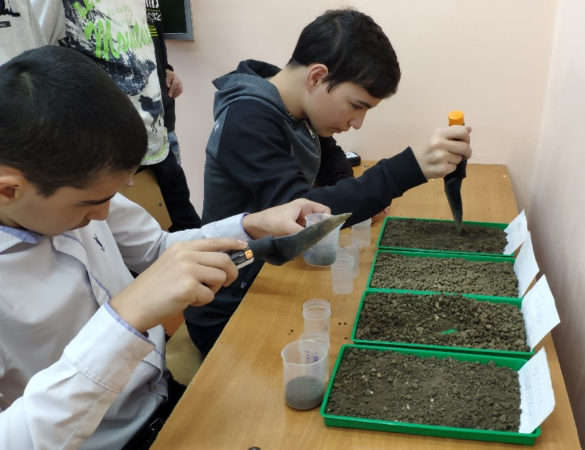
Фото: Измельчение отобранных проб почвы
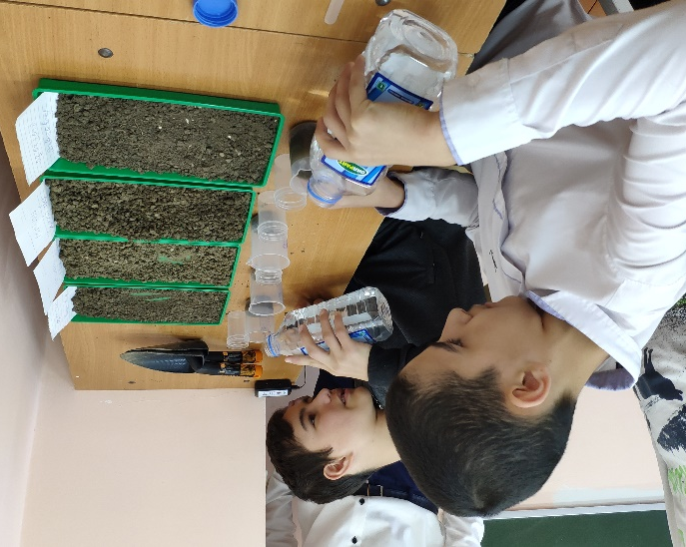
Фото: Приготовление почвенных вытяжек

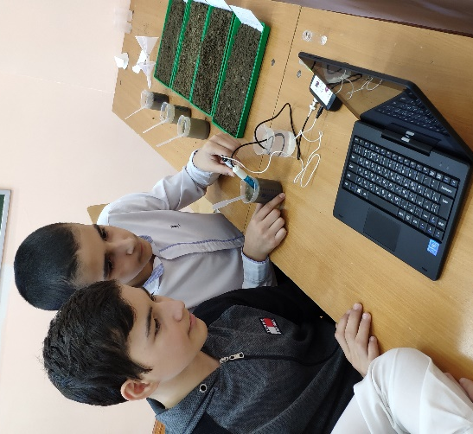
Фото: Анализ характера среды, содержания хлорид- и нитрат-ионов

Глава 3. Результаты и обсуждение
В настоящей работе приведены данные исследования экологического состояния почвы на предмет содержания хлоридов, нитратов и характера среды (рис. 1-3). В результате исследования были оподлены следующие показатели почвы пришкольной зоны МБОУ СОШ №44: pH, содержание хлоридов и нитратов.

3.1 Характер среды почвы пришкольной зоны МБОУ СОШ №44г. Грозного

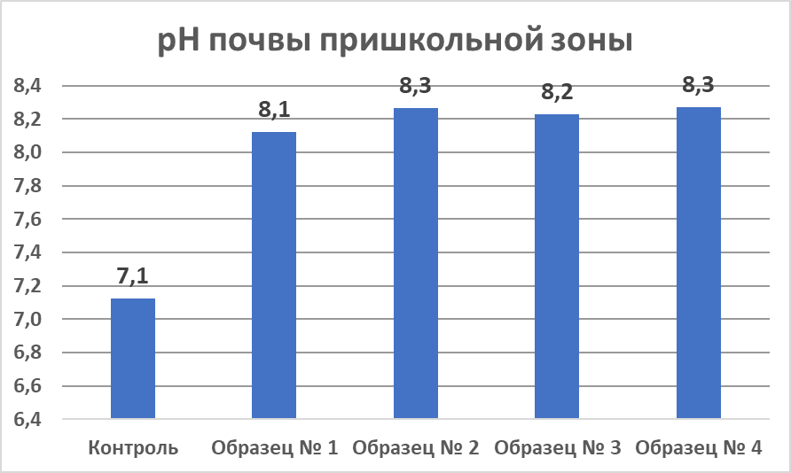
Рисунок 1. pH почвы пришкольной зоны МБОУ СОШ №44

В результате исследования установлено, что характер среды отобранных проб почвы соответствует щелочной во всех пробах и в незначительной степени отличаются друг от друга (pH = 8,1 – 8,3).

3.2 Содержание нитрат-ионов в почве пришкольной зоны МБОУ СОШ №44 г. Грозного

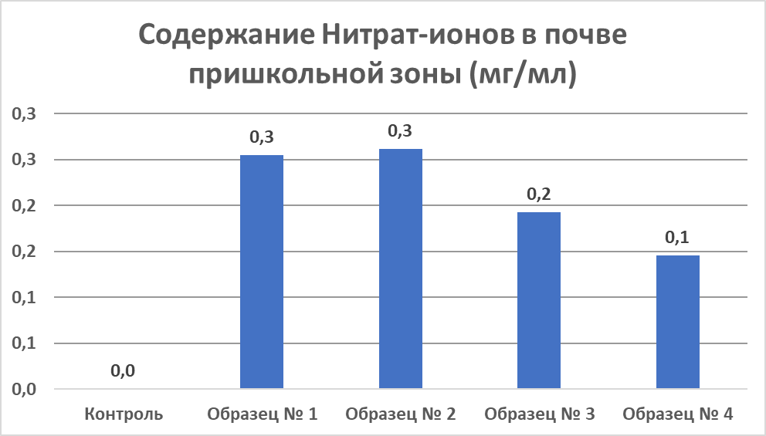
Рисунок 2.Нитрат-ионы в почвенной вытяжке пришкольной зоны МБОУ СОШ №44

Диапазон концентраций нитратов в почвенных вытяжках составил 0,1 – 0,3 мг/мл. Существенных отличий между пробами и превышения предельно допустимых концентраций (ПДК) по данному показателю не выявлено.

3.3 Содержание хлорид-ионов в почве пришкольной зоны МБОУ СОШ №44 г. Грозного

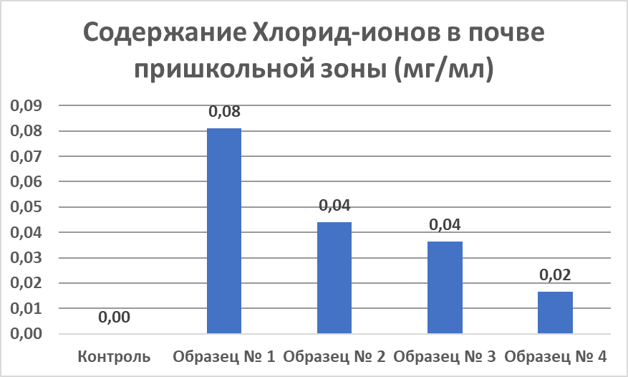
Рисунок 3. Хлорид-ионы в почвенной вытяжке пришкольной зоны МБОУ СОШ №44
Содержание хлоридов в исследованных образцах почвы не превышало предельно допустимых концентраций (ПДК). Их концентрация в почвенной вытяжке находилась в пределах 0,02 – 0,08 мг/мл. Было отмечено, большее наличие хлоридов в пробе №1 по сравнению с остальными. Содержание хлоридов в образцах №2 и №3 было в 2 раза меньше, чем в №1, а в пробе №4 в 4 раза.
Таким образом существенных загрязнений превышающих уровень ПДК не установлено. Следовательно, гипотеза о том, что почва пришкольной зоны в определенной степени загрязнена опровергнута и подтверждена альтернативная гипотеза о том, что экологическое состояние почвы в пределах допустимой нормы.

Выводы
Проделанную нами работу можно обобщить следующими выводами:
- Проведен теоретический анализ вопроса;
- Характер среды почвы пришкольной зоны определен как щелочной;
- Определено наличие хлорид-ионов в пределах ПДК;
- Определено наличие нитрат-ионов в пределах ПДК;
- Проведен сравнительный анализ проб почвы, значимых отличий не выявлено.

Заключение
В заключение своей работы хочу выразить слова благодарности научному руководителю Гуноеву Мансуру Бадрудиновичу, педагогу дополнительного образования, за сопровождение проекта и оказанную помощь в планировании исследовательской части работы.
В развитии данного проекта с 20 по 27 октября планируется посадка саженцев (100 шт.) выделенных Министерством природных ресурсов и охраны окружающей среды Чеченской Республикина территории школы и в пределах ее окрестности.После проведения акции «Зеленая Россия» нами будет продолжена работа по мониторингу агроэкологического состояния почвы после посадки саженцев на территории школы.

Список литературы
- Байраков И.А., Идрисова Р.А. Нефтехимическое загрязнение почв Чеченской Республики и меры по их рекультивации // Проблемы региональной экологии и природопользования. Чеченский государственный университет. Серия: Естественные науки. № 4 (37). 2011 г.
- Мантаев Х.З. Геоэкологическая оценка урболандшафтов г. Грозного и меры по их оптимизации // Вопросы современной науки и практики. Университет им. В.И. Вернадского. №1(11). 2008. Том 2.
- Муравьев А.Г., Пугал Н.А., Лаврова В.Н. Экологический практикум: учебное пособие с комплектом карт-инструкций / Под ред. к.х.н. А.Г. Муравьева. – 5-е изд. – Спб.: Крисмас+, 2017. – 176 с.: ил.
- Руководство по эксплуатации учебных мини-экспресс лабораторий // «Природоведение и школа», 2018
- Методические рекомендации для проведения лабораторных работ по экологии // «Releon».
- Рубилин Е.В. Почвы городских земель г. Грозный. Труды ГСХИ, т.1(9). – Орджоникидзе, 1936. – С. 203-242.
- Джантаева М.Б. Экологическая оценка антропогенной модификации почв урбанизированных территорий (на примере г. Грозный). Чеченский государственный универститет. Грозный – 2018.

